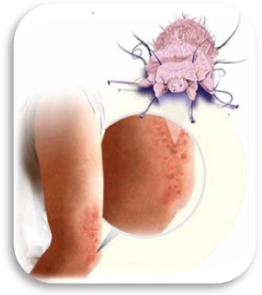
Осторожно - ЧЕСОТКА

Чесотка - это заразное паразитарное заболевание. Возбудитель болезни - чесоточный клещ.
Способ заражения - непосредственный контакт с больным человеком или пользование предметами зараженного человека.
Дети заражаются непосредственно друг от друга и через игрушки, или в семье, где есть больной.
Признаки чесотки - кожный зуд, мелкоточечные высыпания в виде пузырьков, располагающиеся на складках между пальцами рук, на коже, груди, живота, поясницы, ягодицы, внутренней поверхности бедра. Кроме того у детей - на подошвах, ладонях, внутренних краях стоп, на лице.
Профилактика - соблюдение правил гигиены: не надевать чужую одежду, верхнюю одежду проглаживать горячим утюгом, кипячение постельного и нательного белья, влажная уборка.

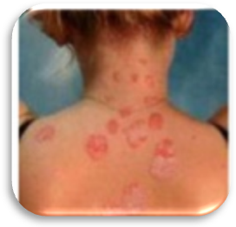
Осторожно - СТРИГУЩИЙ ЛИШАЙ!

Стригущий лишай - наиболее распространенное заразное заболевание, передающееся людям от животных, главным образом бродячих кошек и собак. Форма проявления болезни - шелушащиеся очаги на коже лица, шеи, рук, спине, волосистой части головы.
Возбудители болезни - грибы-паразиты. источники заражения - больные люди, животные. Заразиться можно через вещи, предметы, которыми пользовался больной. При первых признаках заболевания у детей - плешинок на голове или шелушащихся пятен на коже лица, шеи, рук, спины - необходимо немедленно обратиться к врачу.
Профилактика: соблюдение правил личной гигиены (регулярное мытье рук, использование индивидуальных гигиенических предметов - расческа, полотенце и т.п.), не допущение контактов с бездомными животными.

